Alur Pelayanan Nikah dan Rujuk

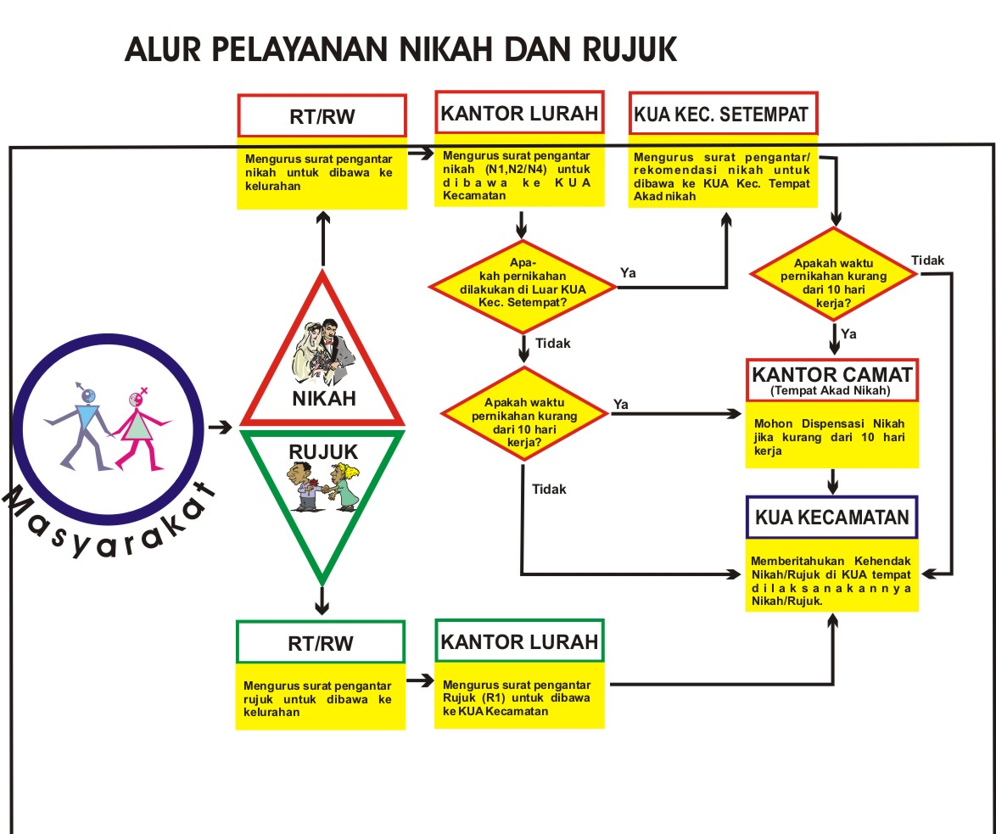

USIA IDEAL UNTUK MENIKAH
Untuk calon suami : 25 Tahun
Untuk calon istri : 21 Tahun
APAKAH DI BAWAH UMUR SEBAGAIMANA TERSEBUT DI ATAS SEORANG CALON SUAMI/ ISTRI BELUM BOLEH MENIKAH?
Di bawah umur tersebut di atas tetap bisa menikah jika:
- Mendapat ijin orang tua/wali sebelum usia 21 tahun. (UU No. 1 tahun 1974 pasal 6 ayat: 2)
- Mendapat ijin/dispensasi dari Pengadilan Agama bagi calon suami yang belum berusia 19 tahun dan di bawah usia 16 tahun bagi calon istri. ((UU No. 1 tahun 1974 pasal 7 ayat: 2)

PERSYARATAN ADMINISTRASI :

1. Surat keterangan dari kelurahan/Desa masing-masing:
- Keterangan Untuk Nikah (Model N1)
- Keterangan Asal-Usul (Model N2)
- Keterangan Orang Tua (Model N4)
- Menyerahkan pas foto ukuran 2x3, 4 lembar. Dan 3x4, 2 lembar.
- Photo copy KTP dan Kartu Keluarga (KK)
- Photo copy Ijazah terakhir
- Piagam Suscatin dari BP4

UNTUK PASANGAN YANG SUDAH PERNAH MENIKAH
Duda/janda boleh menikah kembali dengan memenuhi persyaratan di atas, bagi Duda/janda Cerai harus dilengkapi dengan Akta Cerai dan Penetapan/ Putusan dari Pengadilan Agama dan bagi Duda/janda Mati harus dilengkapi Surat Keterangan Mati (Model N6) dari Kelurahan dan harus sudah lepas masa iddah.
UNTUK TNI/POLRI
Bagi anggota TNI/POLRI, selain memenuhi persyaratan administrasi di atas juga harus dilengkapi dengan Surat Ijin kawin (SIK) dari Kesatuan

UNTUK WARGA NEGARA ASING (WNA)
Syarat-syaratnya adalah:
1. Calon suami/Istri yang WNI terlebih dahulu melengkapi surat-surat yang tersebut dalam persyaratan administrasi.
2. Calon suami/istri yang WNA bervisa Turis atau untuk keperluan menikah saja harus melengkapi
- Photo copy buku passport.
- Surat Tanda Melapor Diri dari Polres/Polda.
- Akta Kelahiran
- Surat Keterangan/Ijin dari Kedutaan atau Perwakilan Diplomatik.
3. Calon suami/istri yang WNA bervisa kerja atau sebagai Tenaga Kerja Asing, selain syarat di atas harus melengkapi:
- Surat Keterangan Pendaftaran Penduduk Sementara.
- Keterangan Ijin Masuk Sementara dari Imigrasi.
- Surat Model K.II dari Kependudukan.
- Tanda Lunas Pajak Asing.
Semua surat/dokumen yang tertulis dalam bahasa asing harus terlebih dahulu diterjemahkan ke dalam Bahasa Indonesia oleh Penterjemah Resmi (memiliki cap dan disumpah).

UNTUK SUAMI MEMILIKI LEBIH DARI SATU ISTRI
Bagi seorang laki-laki yang telah beristri boleh berpoligami setelah mendapatkan ijin poligami dari Pengadilan Agama.
(UU No. 1 tahun 1974 pasal 4 ayat: 1)
SETELAH PERSYARATAN TERSEBUT DIPENUHI, KE MANA HARUS MENDAFTAR?
Calon Pengantin/Wali Nikah membawa surat-surat tersebut ke Kantor Urusan Agama Kecamatan sesuai domisili pengantin wanita, atau di wilayah kecamatan di mana akad nikah dilaksanakan

KAPAN PERSYARATAN TERSEBUT HARUS DISERAHKAN?
Persyaratan tersebut harus diserahkan 10 hari kerja sebelum akad nikah dilaksanakan untuk diteliti oleh penghulu. Calon pengantin dan wali nikah akan diperiksa dan menandatangani Persetujuan Nikah (Model N3) serta Daftar Pemeriksaan Nikah (Model NB).
APAKAH DALAM KEADAAN MEMAKSA, KURANG DARI 10 HARI KERJA TERSEBUT NIKAH TIDAK BOLEH DILAKSANAKAN?
Boleh dilaksanakan apabila telah mendapatkan Surat Dispensasi dari Camat setempat. (kecamatan sesuai domisili pengantin wanita atau di wilayah di mana akad nikah dilaksanakan)
(PP No. 9 tahun 1975 Pasal 3 ayat: 2)
UNTUK APA SELANG 10 HARI KERJA, DAN DI MANA AKAD NIKAH DILAKSANAKAN?
Selama selang 10 hari kerja akan digunakan untuk pengumuman kehendak nikah, Kursus calon pengantin (suscatin), dan melengkapi kekurangan-kekurangan. Adapun waktu dan tempat akad nikah ditentukan oleh kedua calon pengantin beserta keluarga dengan konfirmasi/persetujuan dari Penghulu.
JIKA ADA HAL YANG PERLU PENJELASAN LEBIH LANJUT, KE MANA HARUS
BERTANYA?
Apabila ada hal-hal yang belum jelas silahkan untuk menghubungi Kantor Urusan Agama Kecamatan

Do’a bersetubuh
بِسْمِ اللَّهِ اللَّهُمَّ جَنِّبْنَا الشَّيْطَانَ وَجَنِّبْ الشَّيْطَانَ مَا رَزَقْتَنَا
Bismillah Allahumma Jannibna Syaithana Wajannibi Syaithana Marazaqtana
Terjemah: Dengan nama Allah, ya Allah, jauhkanlah kami dari setan dan jauhkanlah setan dari anak yang engkau anugrahkan kepada kami.( abu daud 1846)
Niat Mandi Junub (Wajib)
نوَيْتُ الغُسْلَ لِرَفْعِ اْﻟحَدَث اْلأَكبَرفَرضًاﺍلِلَهِ تَعَا لَى
Nawaitul Gusla Liraf’il Hadasil Akbari Fardan Lillahi Taala
Terjemah: “saya berniat mandi wajib untuk menghilangkan hadats besar, fardhu karena Allah Taala”.( bagi yang tidak mampu menghafal lafads tersebut boleh berniat sesuai bahasa yang mudah dipahami).

TATA CARA PELAKSANAAN AKAD NIKAH

  - Pemeriksaan Administrasi oleh Penghulu atau Pembantu PPN
- Penghulu atau Pembantu PPN terlebih dahulu memeriksa ulang tentang persyaratan Nikah dan Administrasinya kepada kedua calon pengantin dan wali kemudian menetapkan 2 (dua) orang Saksi yang memenuhi syarat
- Penghulu atau Pembantu PPN, menanyakan kepada calon istri dihadapan dua orang saksi, apakah dia bersedia dinikahkan dengan calon suaminya atau tidak.
- Jika calon istri bersedia dipersilahkan meminta kepada walinya untuk dinikahkan dengan calon suaminya, kemudian penghulu atau Pembantu PPN menanyakan kepada wali, apakah dia sendiri yang akan mewalikan anaknya atau mewaklkan,

  - Prosesi Aqad Nikah.
Sebelum Akad Nikah dilaksanakan dapat didahului dengan;
  - Pembacaan ayat suci Al-qur’an
  - Pembacaan Hutbah Nikah.
Hutbah Nikah diawali dengan Hamdalah, Syahadat, Shalawat, beberapa Ayat Alquran dan Hadis, serta Nasihat yang berhubungan dengan Perkawinan, apabila memungkinkan disebutkan juga aturan perundang-undangan perkawinan yang berlaku. Yang membaca khutbah Nikah tidak mesti Penghulu atau Pembantu PPN, sebaiknya ditanyakan kepada pihak keluarga pengantin siapa yang ditunjuk untuk untuk membaca hutbah nikah.
  - Ijab dan qabul.
Sebelum melakukan ijab dan qabul terlebih dahulu membaca Istighfar dan syahadatain secara besama-sama dipimpin oleh Penghulu/Pembantu PPN atau wali yang akan menikahkan calon pengantin, adapun lafadznya sebagai berikut:
- Istighfar
اسْتَغْفِرُاللَهِ الْعَظِيْمَ الَّزِيْ لاَ اِلَهَ اِلاَّ هُوَالْحَيُ الْقَيُّوْمُ وَاَتُوْبُ اِلَيْهِ
(Astaghfirullahul adzhiim alladzii laa ilaaha illaa huwal hayyul qayyum wa atuubu ilaihi)
Terjemah:
Saya mohon ampun kepada Allah Yang Maha Besar, tidak ada Tuhan melainkan Dia yang senantiasa hidup lagi mengurus segala sesuatu dengan sendiri-Nya, dan saya bertobat kepadanya.
- Syahadatain
اَشْهَدُ اَنْ لاَاِلَهَ اِلاَّاللهِ وَ اَشْهَدُ اَنَّ مُحَمّدًا رَسُوْلُ اللهِ
)Asyhadu allaa ilaaha illallaah, wa asyhadu anna muhammadar rasulullah)
Terjemah;
Aku bersaksi bahwa tidak ada Tuhan selain Allah, dan aku bersaksi bahwa Nabi Muhammad adalah utusan Allah.
- Sighat ijab dan qabul.
    - Ijab atau pernyataan menikahkan dari wali mempelai wanita.
Lafadznya sebagai berikut;
“Wahai ...(Abdullah)…,Saya nikahkan engkau dengan …(Anak perempuan saya yang bernama Aminah)…dengan Maskawin/mahar...(cincin emas 2 gram)...Tunai karena Allah.
Apabila yang menikahkan bukan walinya (diwakilkan) maka lafadz ijabnya sebagai berikut:
“Wahai ...(Abdullah)…,Saya nikahkan engkau dengan …(Aminah)… Binti ..( Zainuddin)… yang walinya telah mewakilkan kepada saya dengan Maskawin/mahar...(cincin emas 2 gram)...Tunai karena Allah.
Catatan: selain dibayar tunai, mahar juga bisa ditangguhkan/diutang)

    - Kabul atau pernyataan menerima dari mempelai pria.
Lafadznya sebagai berikut;
“Saya terima Nikahnya…(Aminah)…Binti …(Zainuddin) ..dengan maskawin/mahar …(cincin emas 2 gram)…dibayar tunai karena Allah.
Jika, lafadz tersebut terlalu panjang dan susah untuk diingat, bisa menggunakan lafadz yang singkat seperti berikut ini:
“Saya terima Nikahnya…(Aminah)…Binti …(Zainuddin) ..dengan maskawin tersebut

Setelah ijab dan Kabul dilaksanakan, maka Penghulu/Pembantu PPN menanyakan kepada saksi-saksi, apakah ijab–kabul sudah sah atau belum. Apabila saksi menyatakan belum sah maka ijab dan Kabul diulang kembali sampai dinyatakan sah.

- Pembacaan Do’a
Sesudah akad nikah dilangsungkan, disunnahkan kita mendoakan pengantin agar dalam menempuh kehidupan yang baru mereka selalu mendapatkan petunjuk dan pertolongan dari Allah Swt. , adapun do’a nya sebagai berikut:
بَرَكَ اللهُ لَكَ وَبَرَكَ عَلَيْكَ وَجَمَعَ بَيْنَكُمَا فِيْ خَيْرٍ
(Barakallahu laka wa Baraka alayka wa jama’a baynakuma fi khayr)
Terjemah:
Mudah-mudahan Allah memberi keberkahan untukmu dan mengumpulkan kalian berdua dalam kebajikan.
Selain itu dapat menambahkan doa berikut ini:

اَللَّهُمَّاأَلٍّفْ بَيْنَهُمَا كََمَا اَلَّفْتَ بَيْنَ آَدَمَ وَحَوَاءَ وألّفْ بَيْنَهُمَا كََمَا اَلَّفْتَ بَيْنَ يُسُوْفَ وَزُلَيْخَاءَ وأَلٍّفْ بَيْنَهُمَا كََمَا اَلَّفْتَ بَيْنَ اِبْرَاهِيْمَ وَسَارَةَ اَللَّهُمَّاأَلٍّفْ بَيْنَهُمَا كََمَا اَلَّفْتَ بَيْنَ نَبِيّنَِا مُحَمّدٍ صَلَّي اللهُ عَلَيْهِ وَسَلَّمَ وَخَدِيْجَةَ الْكُبْرَيْ وَعًاﺋِشَةَ الرّضَي وَغَيْرِ هِمَا وَاجْعَلْ بَيْنَهُمَاالمَوَدَّةَ وَالرَّحْمَةَ وَالطَّيِبَ الْكَشِيْرَ اِنَّكَ عَلَي مَا يَشَاءُ قَدِيْرٌ وَبِالأِجَابَةِجَدِيْرٌ وَصَلَّي اللهُ عَلَي سَيّدِِ ِنَا مُحَمَّدٍ وَﺁلِه وَصَحْبِهِ وَسَلَّمَ وَالْحَمْدُ للهِ رَبّ ِالْعَالَمِيْنَ
Terjemah:
Dengan nama Allah Yang Maha Pengasih lagi maha penyayang, Ya..Allah rukunkanlah keduanya sebagaimana engkau telah merukunkan Adam dan Hawa, rukunkanlah keduanya sebagaimana engkau telah rukunkan Yusuf dan Zulaikha, rukunkanlah keduanya sebagaimana engkau telah rukunkan Ibrahim dan sarah, Ya..Allah rukunkanlah keduanya sebagaimana engkau telah merukunkan Nabi kami Muhammad Saw., dan Khadijah, Aisyah dan istri-istrinya yang lain. Dan jadikanlah antara keduanya rasa cinta, kasih saying serta keturunan yang baik dan banyak. Sesungguhnya engkau maha kuasa atas segala sesuatu dan sangat patut untuk mengabulkan do’a.

  - Penghulu/Pembantu PPN menawarkan pada pengantin laki-laki untuk membaca taklik talak yang sudah disiapkan, apabila suami tidak bersedia maka harus diberitahukan kepada istrinya bahwa suaminya tidak mengikrarkan thalak.
  - Penandatanganan surat-surat yang diperlukan:
    - Suami, Istri, wali, dua orang Saksi dan Penghulu/Pembantu PPN membubuhkan tanda tangan pada halaman 4 daftar pemeriksaan nikah (model NB)
    - Suami-Istri menandatangani surat persetujuan mempelai (model N3)
    - Suami menandatangani ikrar taklik talak, jika telah mengikrarkannya
  - Penghulu/Pembantu PPN menyatakan kepada hadirin bahwa upacara akad nikah telah selesai dan kedua pengantin telah sah menurut hukum dan syariat sebagai pasangan suami-istri

Kementerian Agama Kantor Kabupaten Maros
Jl. Crysant, Telp. (0411)-371064/Fax. (0411)-3882282 Maros
Email : kemenagkabmaros@yahoo.co.id, kemenag.kabmaros@gmail.com

